Mục Lục
LỜI NÓI ĐẦU 3
CHƯƠNG I: TỔNG QUAN VỀ HỆ THỐNG 4
I. Lý do chọn đề tài: 4
II. Mô tả bài toán: 4
1. Chức năng: 4
2. Người dùng: 4
3. Phát biểu bài toán: 4
4. Chức năng quản lý: 5
III. Mục tiêu hệ thống: 8
IV. Ràng buộc hệ thống: 8
1. Ràng buộc quản lý hệ thống của người dùng: 8
2. Ràng buộc nhân lực và thời gian: 9
V. Đánh giá khả thi: 9
1. Khả thi về kinh tế: 9
2. Khả thi về kĩ thuật: 9
3. Công cụ phát triển: 9
4. Bảng tổng hợp về rủi ro hệ thống: 9
CHƯƠNG II: PHÂN TÍCH YÊU CẦU VÀ HƯỚNG ĐI 10
I. Chức năng chính của hệ thống: 10
II. Yêu cầu phi chức năng: 10
III. Yêu cầu bảo mật: 10
IV. Yêu cầu cụ thể hệ thống: 11
1. Yêu cầu quản lý: 11
2. Yêu cầu lập báo cáo: 11
3. Yêu cầu thống kê: 11
4. Yêu cầu tra cứu: 11
V. Môi trường thực hiện: 12
VI. Các biểu mẫu: 12
CHƯƠNG III: PHÂN TÍCH HỆ THỐNG 14
I. Các tác nhân (Các Actor tác động vào hệ thống) 14
II. Mô tả thiết kế các quy trình nghiệp vụ: 15
III. Mô tả chi tiết các lớp đối tượng: 16
CHƯƠNG IV: THIẾT KẾ PHẦN MỀM 18
I. Cây Chức Năng Của Phần Mềm: 18
II. Thiết kế cơ sở dữ liệu: 19
1. Xây dựng cơ sở dữ liệu và mối quan hệ: 19
2. Mô tả chi tiết các bảng cơ sở dữ liệu: 20
III. Thiết kế giao diện: 27
IV. Hướng dẫn cài đặt: 31
KẾT LUẬN 33

LỜI NÓI ĐẦU
Một đất nước được coi là phát triển khi đất nước đó có một nền kinh tế vững mạnh và hiệu quả. Xét ở phạm vi một doanh nghiệp trong cơ chế thị trường hiện nay thì quá trình bán hàng có vai trò rất lớn, quyết định sự tồn tại và phát triển của doanh nghiệp.
Trong những năm gần đây, sự chuyển hướng đổi mới của cơ chế thị trường nền kinh tế nước ta có nhiều biến động. Hoạt động kinh doanh nói chung hầu hết các doanh nghiệp đều đồi mới, bước đầu đã hòa nhập với nền kinh tế khu vực và cả thế giới. Đặc biệt, với các doanh nghiệp thương mại nói riêng vấn đề tiêu thụ là một trong những yếu tố quan trọng trong việc tiêu thụ hàng hóa, là một nghệ thuật kinh doanh của từng doanh nghiệp. Mỗi nhà doanh nghiệp phải biết nắm bắt được một nguồn cung ứng hàng hóa và sự biến động của nó, phải năng động, thích hợp, mềm dẻo…
Và trong quá trình kinh doanh phát triển của các công ty, tổ chức, doanh nghiệp thì một lượng lớn các thông tin về giao dịch (trao đổi, mua bán) các loại hàng hóa giữa các bên liên quan như nhà cung cấp, nhà buôn bán và khách hàng đều cần được quản lý và theo dõi hằng ngày. Quy mô và số lượng của giao dịch càng lớn, càng nhiều người thì số lượng thông tin càng nhiều, càng quan trọng và phức tạp. Chính vì thế sẽ mất nhiều thời gian, công sức để quản lý dẫn đến những sai sót đáng tiếc khi quản lý, khai thác và xử lý những thông tin trên.
Do đó đề tài này sẽ thực hiện tạo một một hệ thống quản lý siêu thị nhằm mục đích phụ vụ công tác quản lý bán hàng ở một siêu thị một cách hiệu quả và đáp ứng các yêu cầu của siêu thị đề ra và có thể áp dụng tại các siêu thị khác.
Em xin chân thành cảm ơn thầy Phùng Nam Thắng cùng các thầy cô giáo trong ban công nghệ thông tin đã giúp đỡ chúng em hoàn thành đề tài này. Tuy đã có nhiều cố gắng nhưng trong quá trình làm đề tài không thể tránh được sai sót. Chúng em rất mong nhận được các ý kiến đóng góp từ các thầy cô để chúng em rút kinh nghiệm thực hiện tốt hơn ở các đề tài sau.
Chúng em xin chân thành cảm ơn!

CHƯƠNG I: TỔNG QUAN VỀ HỆ THỐNG

Lý do chọn đề tài:
Ngày nay, khi cuộc sống của mỗi người dân đang từng bước được nâng cao thì nhu cầu về mua sắm, vui chơi giải trí ngày càng được chú trọng. Do đó, các doanh nghiệp cũng quan tâm ưu tiên cho việc phát triển các khu thương mại mua sắm nhằm đáp ứng nhu cầu của người dân. Và siêu thị là một hình thức khu mua sắm có hiệu quả trong việc đáp ứng các nhu cầu tiêu dùng của mọi người thuộc mọi tầng lớp.Với sự phát triển ngày càng rộng, yêu cầu điện toán hóa các quy trình nghiệp vụ trong siêu thị là điều tất yếu, nhằm mục đích làm đơn giản hóa các nghiệp vụ cũng như làm cho khả năng phục vụ khách hàng trở nên nhanh chóng và hiệu quả.

Mô tả bài toán:

Chức năng:
Phần mềm “quản lý siêu thị” tìm hiểu và xây dựng chương trình sử dụng mà ở đó người dùng có thể dễ dàng quản lý các nghiệp vụ trong một siêu thị như quản lý hàng hóa (nhập hàng , xuất hàng), quản lý nhân viên, khách hàng…

Người dùng:
- Thủ kho
- Kế toán trưởng
- Quản trị viên
- Giám đốc
- Nhân viên

Phát biểu bài toán:
Hàng ngày, các nhân viên bán hàng phải tiếp nhận một số lượng lớn các yêu cầu mua hàng của khách hàng. Hệ thống phải cho phép nhân viên bán hàng lập hoá đơn tính tiền cho khách hàng một cách nhanh chóng . Đối với các khách hàng mua lẻ thì hệ thống không cần lưu thông tin của khách hàng mà chỉ lưu lại hoá đơn để bộ phận kế toán thống kê. Đối với khách hàng thân thiết thì nhân viên lưu lại thông tin của khách hàng và cấp cho khách hàng thẻ khách hàng thân thiết với số điểm thưởng tương ứng giá trị hoá đơn mua hàng.
Ngoài việc bán lẻ, siêu thị còn bán buôn cho các đơn vị cần mua với số lượng nhiều. Với các đơn vị này thì hệ thống cần phải lập hoá đơn chi tiết cho họ để thanh toán tiền. Khi nhận được đơn đặt hàng, bộ phận tiếp nhận đơn đặt hàng kiểm tra khả năng đáp ứng đơn đặt hàng. Nếu đủ khả năng đáp ứng đơn đặt hàng, bộ phận này sẽ nhập thông tin đơn đặt hàng vào hệ thống
Trong siêu thị có rất nhiều quầy thu ngân, mỗi quầy được phụ trách bởi một hay nhiều nhân viên bán hàng. Tại mỗi thời điểm chỉ có một nhân viên phụ trách một quầy thu ngân. Hệ thống phải lưu lại phiên làm việc của nhân viên để tiện cho việc quản lý sau này.
Vào cuối ngày, bộ phận kế toán sẽ thống kê tình hình bán hàng của siêu thị, tính toán xem lượng hàng tồn, hàng hết để lên kế hoạch nhập hàng mới hay thanh lý hàng tồn. Hệ thống phải cho phép bộ phận kế toán thống kê chi tiết về tình hình của siêu thị.
Vào cuối tháng hoặc khi được ban giám đốc yêu cầu, bộ phận kế toán sẽ lập báo cáo thống kê về tình hình bán hàng của siêu thị gửi lên ban gáim đốc. Hệ thống phải cho phép bộ phận kế toán làm báo cáo thống kê về tình hỉnh bán hàng trong tháng hoặc trong khoang thời gian cho trước.
Khi có hàng hết hoặc cần bổ sung hàng mới, siêu thị sẽ nhập hàng từ các nhà cung cấp. Thông tin về hàng cần nhập phải được lưu lại để bộ phận kế toán có thể thống kê tình hình mua bán trong siêu thị. Thông tin này sẽ được trình lên ban giám đốc để duyệt xem có được phép nhập hàng hay không. Khi nhập hàng mới bộ phận kho sẽ lập mã vạch, tính toán số lượng rồi nhập hàng vào hệ thống. Hệ thống phải cho phép bộ phận kho nhập hàng mới vào hay cập nhật hàng.

Chức năng quản lý:
- Quyền: Mã quyền, tên quyền
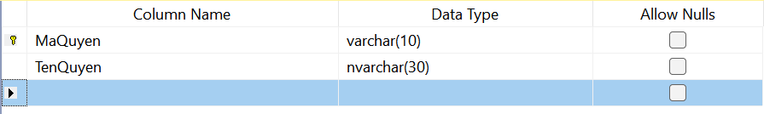
- Nhóm người dùng: Mã nhóm người dùng, tên nhóm người dùng
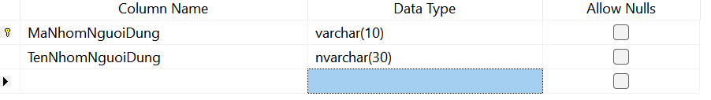

- Phân nhóm: Mã nhân viên, mã nhóm người dùng
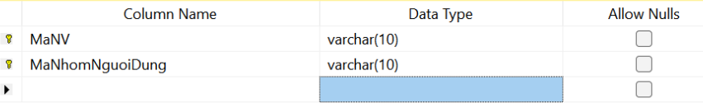

- Quầy giao dịch: Mã quầy giao dịch, tên quầy giao dịch
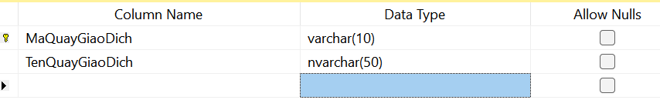
- Nhân viên: Mã nhân viên, họ tên, ngày sinh, địa chỉ, điện thoại, mã quầy giao dịch
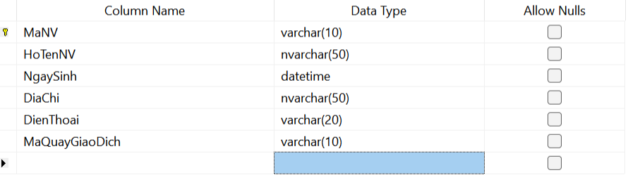
- Phân quyền: Mã quyền, mã nhóm người dùng, mã nhân viên, mật khẩu, tên đăng nhập
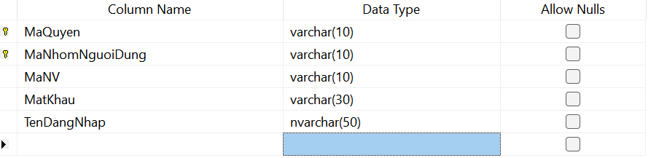

- Khách hàng: Mã khách hàng, họ tên, địa chỉ, số điện thoại
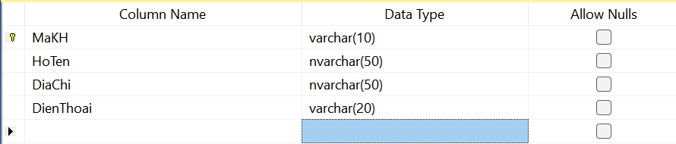
- Mặt hàng: Mã phiếu, mã mặt hàng, tên mặt hàng, số lượng, đơn giá, giá bán, mã nhà cung cấp, ngày nhập hàng, mã loại tiền, mã loại giao dịch.
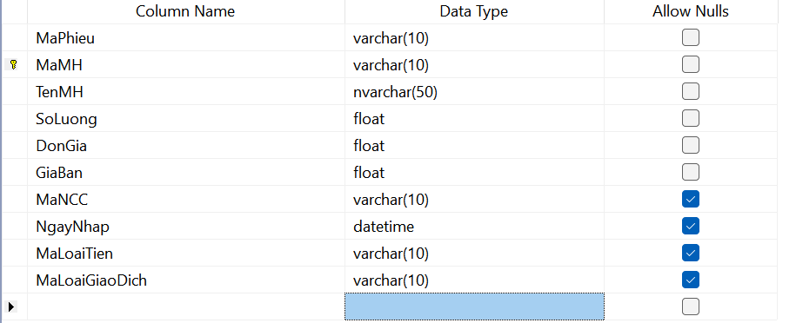
- Nhà cung cấp: Mã nhà cung cấp, tên nhà cung cấp, điện thoại, Fax, địa chỉ, Email, ghi chú.
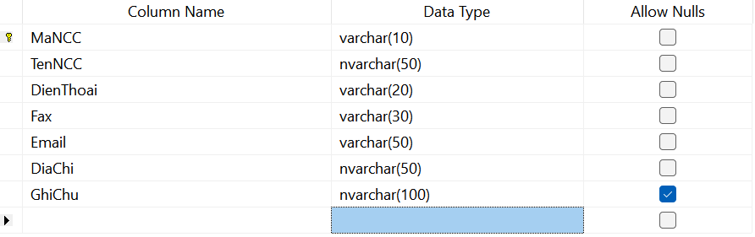

- Đặt hàng: Mã phiếu, mã mặt hàng, mã khách hàng, số lượng, giá bán, thành tiền, ngày đặt hàng, thanh toán, mã loại tiền, mã loại giao dịch, ghi chú.
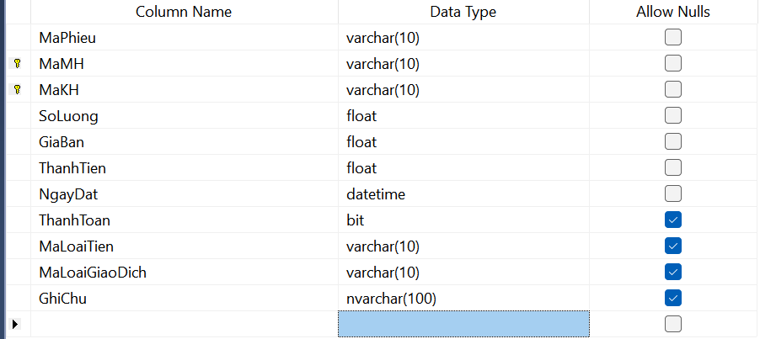
- Xuất hàng: Mã phiếu, mã mặt hàng, mã khách hàng, mã nhân viên, số lượng, giá bán, thành tiền, ngày xuất hàng, mã loại tiền, mã loại giao dịch.
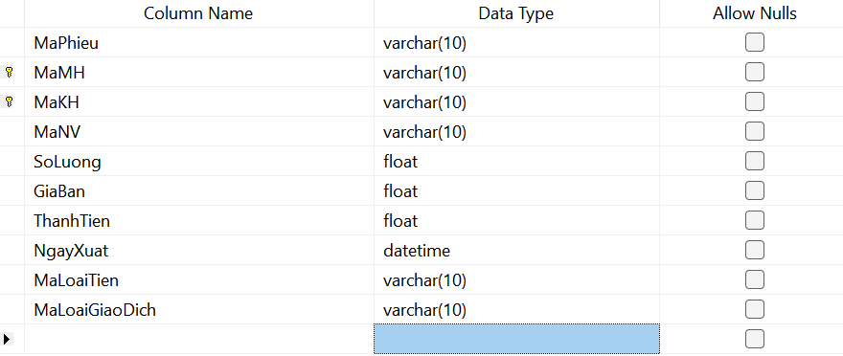
- Loại tiền: Mã loại tiền, tên loại tiền:
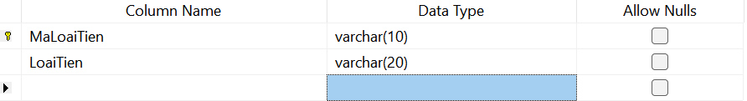

- Loại giao dịch: Mã loại giao dịch, tên loại giao dịch
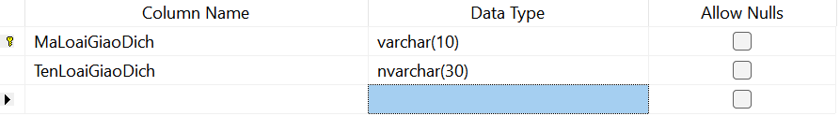
- Doanh thu: Mã mặt hàng , tên mặt hàng, tháng, năm, tổng nhập, tổng xuất.
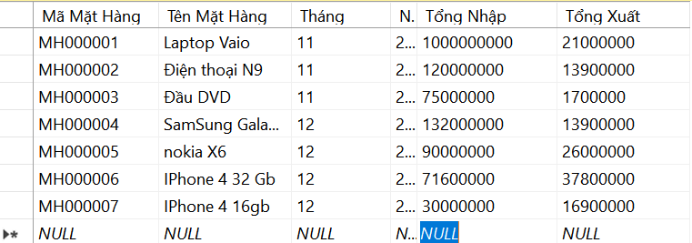
- Tồn kho: Mã mặt hàng, tên mặt hàng, tháng, năm, số lượng tồn kho.
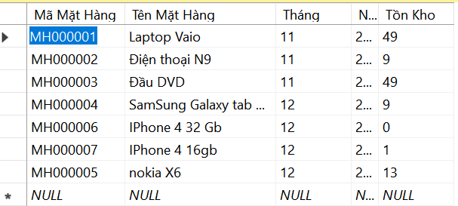
- Mục tiêu hệ thống:
Hướng của phần mềm sẽ giúp quản lý trong việc quản lý siêu thị, ràng buộc chặt chẽ, hệ thống có giao diện thân thiện giúp người dùng dễ sử dụng, tìm kiếm một cách chính xác, nhanh chóng, hạn chế đến mức thấp nhất các rủi ro xảy ra với phần mềm.

Ràng buộc hệ thống:

Ràng buộc quản lý hệ thống của người dùng:
- Người dùng với quyền Quản trị mới có thể nhập liệu và thay đổi các quy định chung của hệ thống.
- Ngày hoàn thành hệ thống với thời gian như lịch trình.
- Hệ thống khi triển khai phải đáp ứng được nhu cầu tự động hóa các công việc hiện tại hơn 70% số lượng các công việc liên quan

Ràng buộc nhân lực và thời gian:
Đây là dự án có quy mô lớn mà chỉ có 3 thành viên thực hiện tất cả các yêu cầu từ khâu khảo sát hiện trạng đến phân tích, thiết kế và lập trình.
- Chưa có kinh nghiệm trong các nghiệp vụ của một dự án lớn do đó khâu phân tích và thiết kế mất nhiều thời gian.
- Chúng em phải hoàn thành cài đặt trong một thời gian ngắn nên phầm mềm còn nhiều hạn chế và thiếu sót về chức năng.
- Đánh giá khả thi:
- Khả thi về kinh tế:
- Không cao
- Khả thi về kĩ thuật:
- Thành viên tham gia dự án: 3 thành viên
- Thời gian thực hiện: hơn 1 tháng
- Kích thước hệ thống: khá lớn
- Công cụ phát triển:
- Hệ điều hành windows
- Công cụ lập trình: Microsoft Visual Studio 2008 + Devcomponents DotNetBar v10.0.0.0
- Cơ sở dữ liệu : Microsoft SQL Server 2005

- Bảng tổng hợp về rủi ro hệ thống:

STT | Rủi ro | Mức độ | Mô tả đánh giá | Cách phòng ngừa
1 | Tâm lý người dùng chưa quen với hệ thống mới. | Cao | Nhân viên nơi làm việc đều có khả năng sử dụng máy vi tính. | Tổ chức đào tạo huấn luyện cho người sử dụng hệ hống. Hỗ trợ trực tiếp người dùng trong thời gian đầu.  Tiến hành triển khai thử từng bước.
2 | Kích thước hệ thống | Khá lớn | Thời gian triển khai hệ thống là 2 tháng.
3 | Chuyển từ cách hoạt động từ thủ công sang sử dụng phần mềm | Bình thường | Nhân viên sẽ nhanh chóng thích nghi với việc sử dụng hệ thống mới. | Đào tạo một lớp sử dụng phần mềm trước khi sử dụng.
4 | Dữ liệu không thể phục hồi khi xóa | Cao | Chọn chức năng xóa. | Đưa ra thông báo.
5 | Nhập dữ liệu sai | Khá cao | Trong quá trinh nhập không tránh khỏi khả năng nhập sai. | Có phân quyền, cảnh báo.
6 | Mở thêm tính năng cho phần mềm. | Thấp | Khi muốn mở tính năng mới cho phần mềm. | Nhóm phát triển phải đảm bảo tính chặt chẽ của phần mềm.

CHƯƠNG II: PHÂN TÍCH YÊU CẦU VÀ HƯỚNG ĐI

Chức năng chính của hệ thống:
- Quản lý siêu thị: Quản lý việc nhập hàng, xuất hàng, quản lý nhân viên, khách hàng…
- Lập báo cáo, thống kê.
- Trợ giúp, tìm kiếm
- Cấp quyền cho người dùng

Yêu cầu phi chức năng:
- Chương trình có giao diện thân thiện với người dùng.
- Người dùng có thể dễ dàng sử dụng phần mềm bên cạnh có hướng dẫn sử dụng của phần mềm.

Yêu cầu bảo mật:
- Mỗi người dùng có một quyền đăng nhập riêng.
- Người dùng có thể sao lưu cơ sở dữ liệu dự phòng trong trường hợp có sự cố xảy ra.

Yêu cầu cụ thể hệ thống:

Yêu cầu quản lý:
- Quản lý người dùng:
- Quản lý nhân viên
- Quyền người dung
- Nhóm người dùng
- Quản lý các loại danh mục:
- Danh mục loại tiền
- Danh mục loại giao dịch
- Quản lý giao dịch:
- Thêm mặt hàng
- Xuất hàng
- Đặt hàng
- Quản lý khách hàng
- Quầy giao dịch
- Nhà cung cấp

Yêu cầu lập báo cáo:
- Báo cáo doanh thu theo tháng
- Báo cáo tồn kho theo tháng

Yêu cầu thống kê:
- Thống kê danh sách mặt hàng
- Thống kê danh sách nhân viên
- Thống kê danh sách khách hàng
- Thống kê danh sách nhà cung cấp
- Đơn đặt hàng
- Phiếu nhập hàng
- Phiếu xuất hàng

Yêu cầu tra cứu:
- Tra cứu thông tin khách hàng
- Tra cứu thông tin nhân viên
- Tra cứu thông tin về mặt hàng
- Tra cứu thông tin nhà cung cấp

Môi trường thực hiện:
- Sử dụng hệ điều hành: Windows 7
- Hệ quản trị cơ sở dữ liệu: SQL server
- Ngôn ngữ lập trình: C – sharp (C#)
- Công cụ thiết kế: Word 2010, Powerpoint 2010.

Các biểu mẫu:

Phiếu nhập hàng:
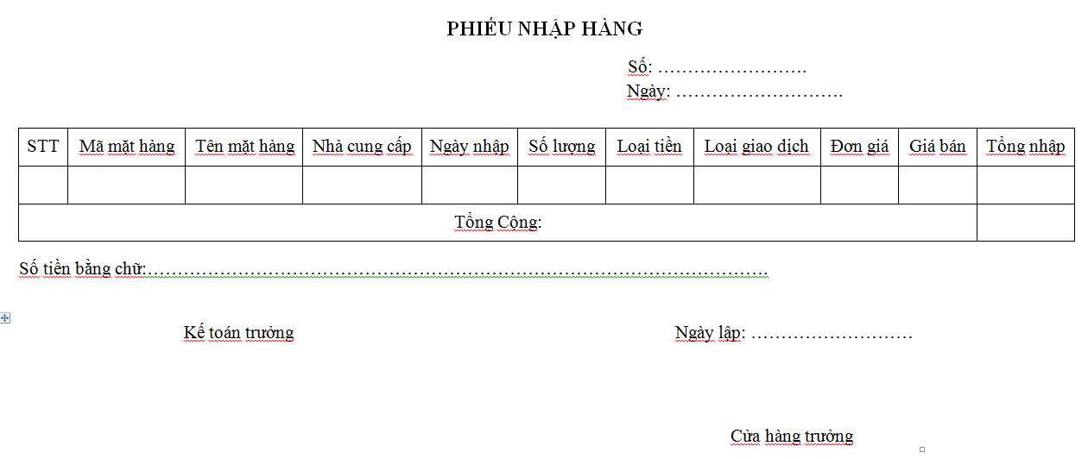
Hình 1 : Phiếu nhập hàng

Đơn đặt hàng:
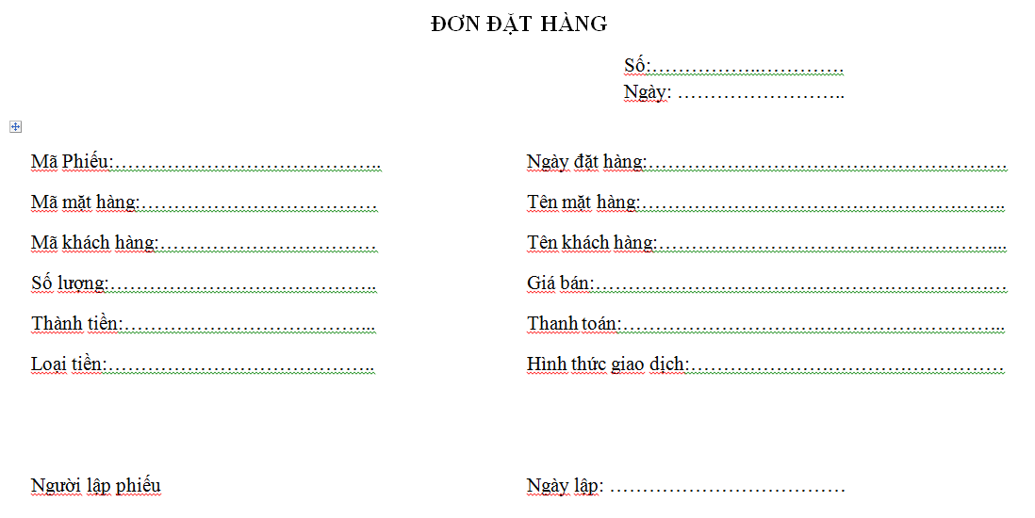
Hình 2: Đơn đặt hàng

Phiếu xuất hàng:
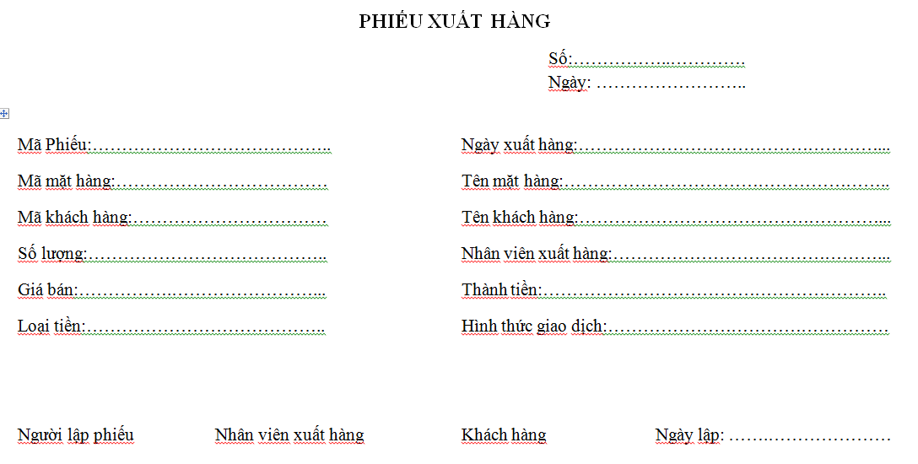
Hình 3: Phiếu xuất hàng

Thống kê doanh thu:
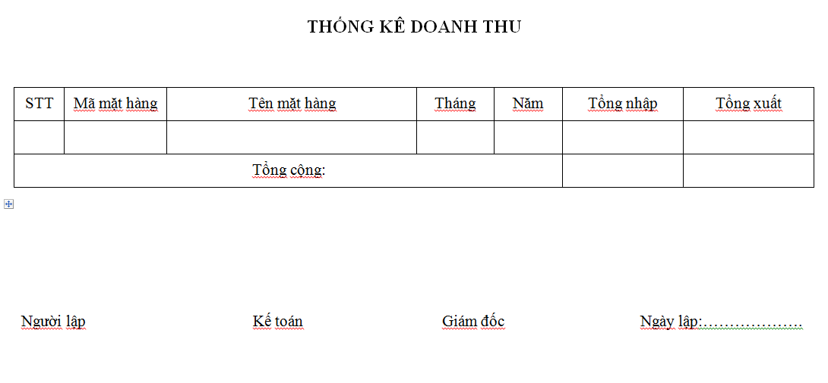
Hình 4: Thống kê doanh thu

Thống kê tồn kho:
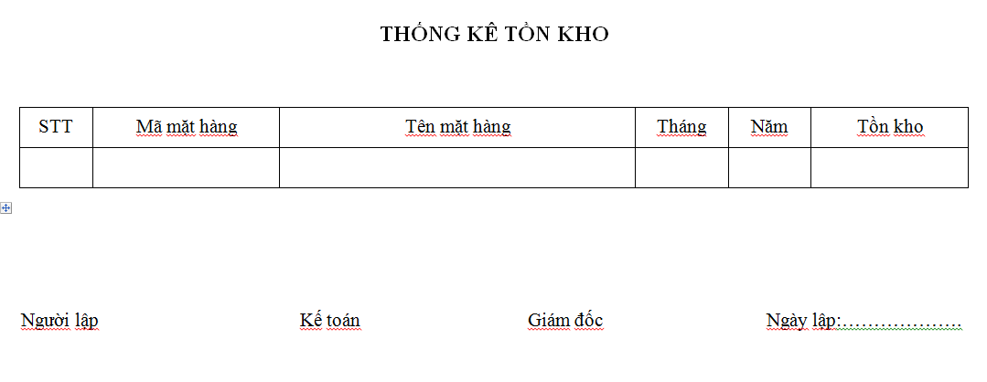
Hình 5: Thống kê tồn kho

CHƯƠNG III: PHÂN TÍCH HỆ THỐNG

Các tác nhân (Các Actor tác động vào hệ thống)
STT | Tác nhân | Diễn giải
1 |   Người quản trị | Người quản trị hệ thống có chức năng phân quyền, sao lưu và phục hồi cơ sở dữ liệu, chịu trách nhiệm quản lý các thông số chung của hệ thống.
2 | Người sử dụng | Người sử dụng hệ thống là nhân viên trong siêu thị.
3 | Nhân viên bán hàng | Người trực tiếp giao dịch với khách hàng.
4 | Kế toán | Là người lập các báo cáo cuối tháng, cuối năm, kiểm tra thông tin giấy tờ.
5 | Giám đốc | Thực hiện xem xét các báo cáo.

Mô tả thiết kế các quy trình nghiệp vụ:
- Nhập hàng từ nhà cung cấp:
Khi nhà cung cấp giao hàng, nhân viên nhập hàng sẽ tiếp nhận hàng hóa, đồng thời kiểm tra xem thông tin về nhà cung cấp và những hàng hóa được nhập có sẵn trong danh mục chưa. Nếu chưa có thông tin về nhà cung cấp lẫn hàng hóa được nhập tức đây là mặt được nhập lần đầu, nhân viên phải nhập đầy đủ thông tin của nhà cung cấp và hàng hóa. Trong trường hợp chỉ thiếu thông tin nhà cung cấp hoặc thông tin hàng thì nhân viên chỉ cần tạo danh mục cho thông tin còn thiếu. Khi đã có đầy đủ thông tin, nhân viên nhập hàng sẽ tiến hành lập phiếu nhập hàng, in và lưu trữ phiếu. Khi phiếu nhập được lập xong, số lượng hàng hóa mới sẽ tự động cập nhật vào cơ sở dữ liệu.
- Xuất hàng từ kho lên quầy:
Khi có yêu cầu xuất hàng từ kho lên quầy, nhân viên chịu trách nhiệm xuất hàng sẽ tiến hành kiểm tra xem lượng hàng trong kho có đáp ứng được yêu cầu xuất hay không. Nếu có thể đáp ứng được yêu cầu xuất, nhân viên sẽ tiến hành lập phiếu xuất. Ngược lại, nhân viên sẽ thông báo cho người quản lý có trách nhiệm đặt hàng để đặt hàng với nhà cung cấp. Phiếu xuất sau khi được lập sẽ tự động lưu trữ. Số lượng hàng trong kho và quầy được tự động cập nhật.
- Bán hàng tự chọn:
Khi khách đến mua hàng và có yêu cầu thanh toán, nhân viên thu ngân sẽ tiếp nhận yêu cầu thanh toán. Nhân viên phải kiểm tra xem hàng có mã vạch không, nếu không có mã vạch nhân viên này sẽ yêu cầu nhân viên chịu trách nhiệm quản lý các quầy hàng kiểm tra lại mã hàng. Ngược lại, nhân viên sẽ tiến hành tính tiền và lập hóa đơn cho khách hàng. Hóa đơn sau khi lập được in cho khách hàng và lưu trữ lại. Số lượng hàng trên quầy được tự động cập nhật vào cơ sở dữ liệu.
- Kiểm kê hàng hóa:
Cuối ngày hoạt động hay bất cứ khi nào có yêu cầu kiểm kê hàng hóa, nhân viên kiểm kê sẽ tiến hành lập phiếu kiểm kê cho mặt hàng cần phải kiểm kê. Đồng thời đối chiếu với các phiếu nhập, phiếu xuất, hóa đơn bán ra để biết số lượng hàng hóa lưu thông như thế nào.
- Lập các báo cáo thống kê:
Tùy thuộc vào quy định của siêu thị mà các báo cáo được lập cuối ngày, cuối tháng hay cuối mỗi kỳ hoạt động. Khi có yêu cầu lập báo cáo, nhân viên tin học sẽ lựa chọn hình thức và tiêu chí lập báo cáo phù hợp với yêu cầu đề ra. Các loại hình báo cáo có thể như: báo cáo bán hàng, báo cáo nhập hàng, báo cáo xuất hàng, báo cáo hàng tồn,... và các tiêu chí báo cáo như: báo cáo theo ngày, chi tiết theo nhà cung cấp, theo từng loại hàng hóa… Tùy theo yêu cầu của người quản lý mà nhân viên sẽ chọn ra hình thức lập báo cáo phù hợp.

Mô tả chi tiết các lớp đối tượng:
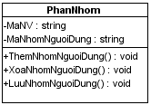 | 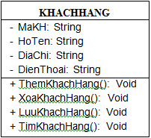 | 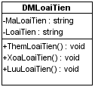
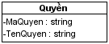  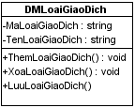 | 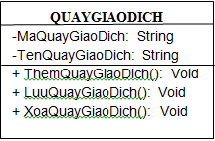 | 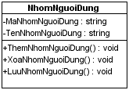
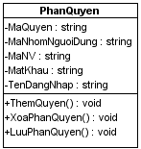 | 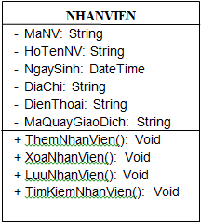 | 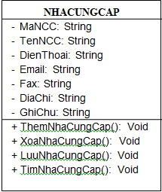
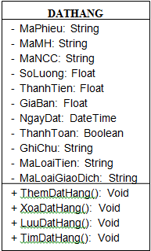 | 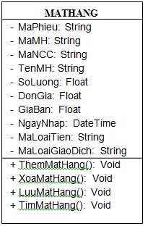 | 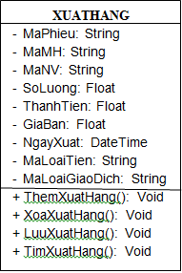

CHƯƠNG IV: THIẾT KẾ PHẦN MỀM

Cây Chức Năng Của Phần Mềm:
Hệ Thống
Phần Mềm Quản Lý Siêu Thị
Quản Lý
Quản Lý Chi Tiết
Lập Phiếu
Thống Kê
Tìm Kiếm
Giúp đỡ
Đăng Nhập
Đăng Xuất
Thay Đổi Mật Khẩu
Sao Lưu
Phục Hồi
Thoát
Thêm Mặt Hàng
Đặt Hàng
Xuất Hàng
Nhân Viên
Khách Hàng
Quầy Giao Dịch
Nhóm Người Dùng
Quyền
Phân Quyền
Phân Nhóm
Danh Sách Mặt Hàng
Nhà Cung Cấp
Loại Tiền
Loại Giao Dịch
Phiếu Nhập Hàng
Đơn Đặt Hàng
Phiếu Xuất Hàng
Danh Sách Nhân Viên
Doanh Thu
Tồn Kho
Tìm Kiếm Nhân Viên
Tìm Kiếm Khách Hàng
Tìm Kiếm Mặt Hàng
Tìm Kiếm Nhà Cung Cấp
Trợ Giúp
Máy Tính
Thông Tin Phần Mềm

Thiết kế cơ sở dữ liệu:

Xây dựng cơ sở dữ liệu và mối quan hệ:
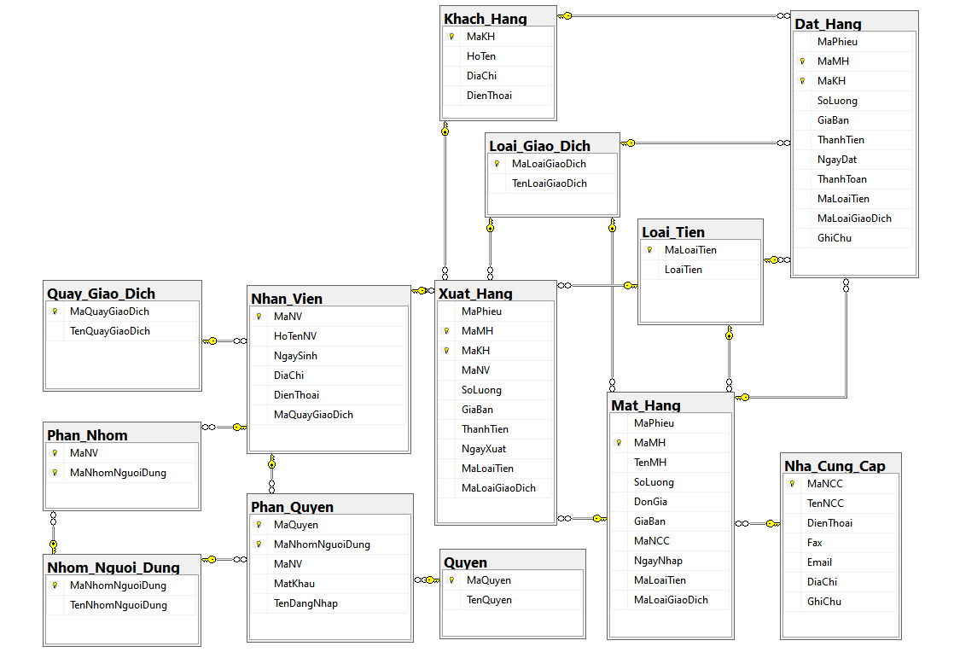
Hình 6: Cơ sở quan hệ và mối quan hệ giữa các bảng.

Mô tả chi tiết các bảng cơ sở dữ liệu:
  - Bảng Nhom_Nguoi_Dung( Nhóm Người Dùng):
Tên thuộc tính | Kiểu | Chiều dài | Ràng buộc | Diễn giải | Ghi chú
MaNhom  NguoiDung | VARCHAR | 10 | Khác Null | Mã nhóm người dùng | Mỗi nhóm người dùng có 1 mã để phân biệt.
TenNhom  NguoiDung | NVARCHAR | 30 | Khác Null | Tên nhóm người dùng
  - Bảng Quyen (Quyền):

Tên thuộc tính | Kiểu | Chiều dài | Ràng buộc | Diễn giải | Ghi chú
MaQuyen | VARCHAR | 10 | Khác Null | Mã quyền | Mỗi quyền có 1 mã để phân biệt.
TenQuyen | NVARCHAR | 30 | Khác Null | Tên quyền

  - Bảng Phan_Nhom (Phân Nhóm)
Tên thuộc tính | Kểu | Chiều dài | Ràng buộc | Diễn dải | Ghi chú
MaNV | VARCHAR | 10 | Khác Null | Mã nhân viên | Mỗi nhân viên có 1 mã để phân biệt
MaNhomNguoiDung | VARCHAR | 10 | Khác Null | Mã nhóm người dùng | Mỗi nhóm người dùng có 1 mã để phân biệt.

  - Bảng Phan_Quyen (Phân Quyền):
Tên Thuộc tính | Kiểu | Chiều dài | Ràng buộc | Mô tả | Ghi chú
MaQuyen | VARCHAR | 10 | Khác null | Mã quyền
MaNhomNguoiDung | VARCHAR | 10 | Khác null | Mã nhóm người dùng
MaNV | VARCHAR | 10 | Khác null | Mã nhân viên
TenDangNhap | NVARCHAR | 50 | Khác null | Tên đăng nhập | Tên đăng nhập và hệ thống
MatKhau | NVARCHAR | 30 | Khác null | Mật khẩu | Mật khẩu đăng nhập vào hệ thống

  - Bảng Nhan_Vien (Nhân Viên):
Tên thuộc tính | Kiểu | Chiều dài | Ràng buộc | Mô tả | Ghi chú
MaNV | VARCHAR | 10 | Khác null | Mã nhân viên | Mỗi nhân viên có 1 mã để phân biệt
HoTenNV | NVARCHAR | 50 | Khác null | Họ tên nhân viên
NgaySinh | DATETIME |  | Null | Ngày sinh
DiaChi | NVARCHAR | 50 | Khác null | Địa chỉ
DienThoai | VARCHAR | 20 | Null | Điện thoại
MaQuayGiaoDich | VARCHAR | 10 | Khác null | Mã quầy giao dịch | Mỗi quầy giao dịch có 1 mã để phân biệt
  - Bảng Khach_Hang (Khách Hàng):
Tên thuộc tính | Kiểu | Chiều dài | Ràng buộc | Diễn tả | Ghi chú
MaKH | VARCHAR | 10 | Khác null | Mã khách hàng | Mỗi khách hàng có 1 mã để phân biệt
HoTen | NVARCHAR | 50 | Khác null | Tên khách hàng
DiaChi | NVARCHAR | 50 | Khác null | Địa chỉ
DienThoai | NVARCHAR | 20 | Khác null | Điện thoại
  - Bang Quay_Giao_Dich (Quầy Giao Dịch):
Tên thuộc tính | Kiểu | Chiều dài | Ràng buộc | Diễn tả | Ghi chú
MaQuayGiaoDich | VARCHAR | 10 | Khác null | Mã quầy giao dịch | Mỗi quầy giao dịch có 1 mã để phân biệt
TenQuayGiaoDich | NVARCHAR | 50 | Khác null | Tên quầy giao dịch

  - Bảng Mat_Hang (Mặt Hàng):
Tên thuộc tính | Kiểu | Chiều dài | MGT | Ràng buộc | Diễn tả | Ghi chú
MaPhieu | VARCHAR | 10 |  | Khác null | Mã phiếu | Mỗi lần nhập hàng có 1 mã phiếu để phân biệt
MaMH | VARCHAR | 10 |  | Khác null | Mã mặt hàng | Một mặt hàng có 1 mã để phân biệt
TenMH | NVARCHAR | 50 |  | Null | Tên mặt hàng
MaNCC | VARCHAR | 10 |  | Null | Mã nhà cung cấp | Mỗi nhà cung cấp có 1 mã để phân biệt
MaLoaiTien | VARCHAR | 10 |  | Null | Mã loại tiền | Mỗi loại tiền tệ có 1 mã để phân biệt
MaLoaiGiaoDich | VARCHAR | 10 |  | Null | Mã loại giao dịch | Mỗi hình thức giao dịch có 1 mã để phân biệt
SoLuong | FLOAT |  | >0 | Khác null | Số lượng
DonGia | FLOAT |  | >0 | Khác null | Đơn giá
GiaBan | FLOAT |  | >0 | Null | Giá bán
NgayNhap | DATETIME |  |  | Null | Ngày nhập hàng

  - Bảng Nha_Cung_Cap (Nhà Cung Cấp):
Tên thuộc tính | Kiểu | Chiều dài | Ràng buộc | Diễn tả | Ghi chú
MaNCC | VARCHAR | 10 | Khác null | Mã nhà cung cấp | Mỗi nhà cung cấp có 1 mã để phân biệt
TenNCC | NVARCHAR | 50 | Khác null | Tên nhà cung cấp
DienThoai | VARCHAR | 20 | Null | Điện thoại
Fax | VARCHAR | 30 | Null | Fax
DiaChi | VARCHAR | 50 | Null | Địa chỉ
Email | VARCHAR | 50 | Null | Email
GhiChu | VARCHAR | 100 | Null | Ghi chú
  - Bảng Dat_Hang (Đặt Hàng):
Tên thuộc tính | Kiểu | Chiều dài | MGT | Ràng buộc | Diễn tả | Ghi chú
MaPhieu | VARCHAR | 10 |  | Khác null | Mã phiếu | Mỗi đơn đặt hàng có 1 mã phiếu để phân biệt
MaMH | VARCHAR | 10 |  | Khác null | Mã mặt hàng
MaKH | VARCHAR | 10 |  | Khác null | Mã khách hàng
MaLoaiTien | VARCHAR | 10 |  | Null | Mã loại tiền
MaLoaiGiaoDich | VARCHAR | 10 |  | Null | Mã loại giao dịch
SoLuong | FLOAT |  | > 0 | Null | Số lượng
GiaBan | FLOAT |  | > 0 | Null | Giá bán
ThanhTien | FLOAT |  | >0 | Null | Thành tiền
ThanhToan | BIT |  | True, false | null | Thanh toán
NgayDat | DATETIME |  |  | Null | Ngày đặt hàng
GhiChu | NVARCHAR | 100 |  | Null | Ghi chú
  - Bảng Xuat_Hang (Xuất Hàng):
Tên thuộc tính | Kiểu | Chiều dài | MGT | Ràng buộc | Diễn tả | Ghi chú
MaPhieu | VARCHAR | 10 |  | Khác null | Mã phiếu | Mỗi lần xuất hàng sẽ có 1 mã phiếu để phân biệt
MaMH | VARCHAR | 10 |  | Khác null | Mã mặt hàng
MaNV | VARCHAR | 10 |  | Khác null | Mã nhân viên
MaKH | VARCHAR | 10 |  | Khác null | Mã khách hàng
MaLoaiTien | VARCHAR | 10 |  | Null | Mã loại tiền
MaLoaiGiaoDich | VARCHAR | 10 |  | Null | Mã loại giao dịch
SoLuong | FLOAT |  | >0 | Null | Số lượng
GiaBan | FLOAT |  | >0 | Null | Giá bán
ThanhTien | FLOAT |  | >0 | Null | Thành tiền
NgayXuat | DATETIME |  |  | Null | Ngày xuất hàng
  - Bảng Loai_Tien (Loại Tiền):
Tên thuộc tính | Kiểu | Chiều dài | Ràng buộc | Diễn tả | Ghi chú
MaLoaiTien | VARCHAR | 10 | Khác null | Mã loại tiền
LoaiTien | VARCHAR | 20 | Khác null | Tên loại tiền
  - Bảng Loai_Giao_Dich (Loại Giao Dịch):
Tên thuộc tính | Kiểu | Chiều dài | Ràng buộc | Diễn tả | Ghi chú
MaLoaiGiaoDich | VARCHAR | 10 | Khác null | Mã loại giao dịch
TenLoaiGiaoDich | NVARCHAR | 30 | Khác null | Tên hình thức giao dịch
  - Bảng Views DoanhThu (Doanh Thu):
Tên thuộc tính | Kiểu | Chiều dài | MGT | Ràng buộc | Diễn tả | Ghi chú
Mã Mặt Hàng | VARCHAR | 10 |  | Khác null | Mã mặt hàng | Mã mặt hàng lấy từ bảng Mat_Hang
Tên Mặt Hàng | NVARCHAR | 50 |  | Null | Tên mặt hàng
Tháng | INT |  | >0 | Null | Tháng
Năm | INT |  | >0 | Null | Năm
Tổng Nhập | FLOAT |  | >0 | Null | Tổng nhập
Tổng Xuất | FLOAT |  | >0 | Null | Tổng xuất
  - Bảng Views TonKho (Tồn Kho):
Tên thuộc tính | Kiểu | Chiều dài | MGT | Ràng buộc | Diễn tả | Ghi chú
Mã Mặt Hàng | VARCHAR | 10 |  | Khá null | Mã mặt hàng | Mã mặt hàng lấy từ bảng Mat_Hang
Tên Mặt Hàng | NVARCHAR | 50 |  | Null | Tên mặt hàng
Tháng | INT |  | >0 | Null | Tháng
Năm | INT |  | >0 | Null | Năm
Tồn Kho | FLOAT |  | >0 | Null | Tồn kho
  - Bảng Views NhapHang (Nhập Hàng):
Tên thuộc tính | Kiểu | Chiều dài | MGT | Ràng buộc | Diễn tả | Ghi chú
MaMH | VARCHAR | 10 |  | Khác null | Mã mặt hàng | Mã mặt hàng lấy từ bảng Mat_Hang
TenMH | NVARCHAR | 50 |  | Khác null | Tên mặt hàng | Tên mặt hàng lấy từ bảng Mat_Hang
SoLuong | FLOAT |  | >0 | Khác null | Số lượng | Số lượng lấy từ bảng Mat_Hang
DonGia | FLOAT |  | >0 | Khác null | Đơn giá | Đơn giá lấy từ bảng Mat_Hang
GiaBan | FLOAT |  | >0 | Null | Giá bán | Giá bán lấy từ bảng Mat_Hang
Tổng Nhập | FLOAT |  | >0 | Null | Tổng nhập
NgayNhap | DATETIME |  |  | Null | Ngày nhập | Lấy từ bảng Mat_Hang
Tháng | INT |  | >0 | Null | Tháng
Năm | INT |  | >0 | Null | Năm
TenNCC | NVARCHAR |  | 50 | Khác null | Tên nhà cung cấp | Tên nhà cung cấp lấy từ bảng Nha_Cung_Cap
TenLoaiGiaoDich | NVARCHAR |  | 30 | Khác null | Tên loại giao dịch | Tên loại giao dịch lấy từ bảng Loai_Giao_Dich
LoaiTien | VARCHAR |  | 20 | Khác null | Loại tiền | Tên loại tiền lấy từ bảng Loai_Tien

Thiết kế giao diện:

Giao diện đăng nhập hệ thống:
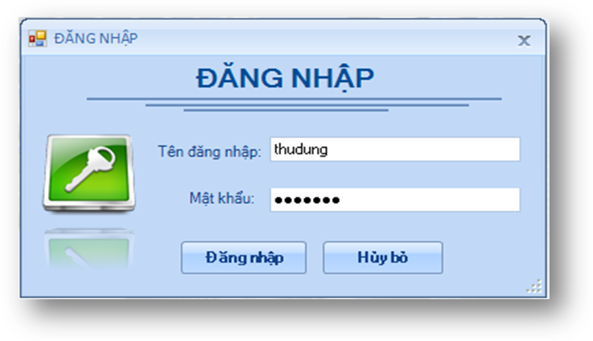
Hình 7: Form đăng nhập vào hệ thống

Giao diện đổi mật khẩu:
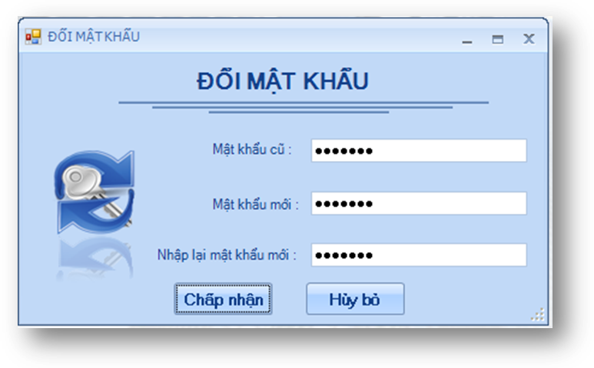
Hình 8: form đổi mật khẩu

Giao diện chính của hệ thống:
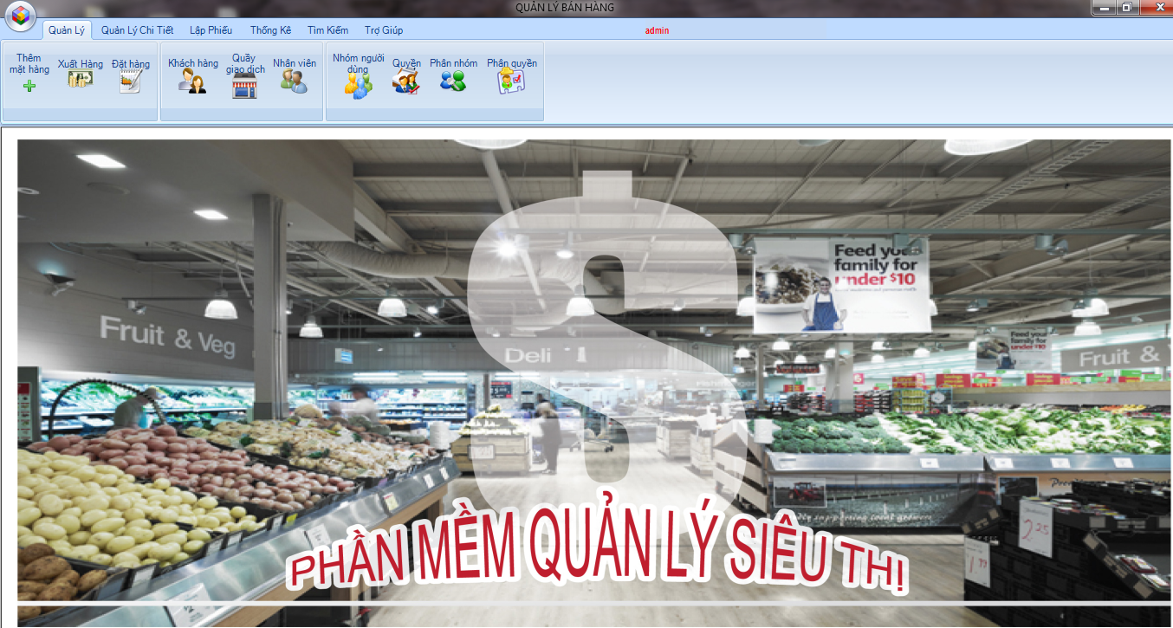
Hình 9: Form giao diện chính của hệ thống

Giao diện thêm mặt hàng:
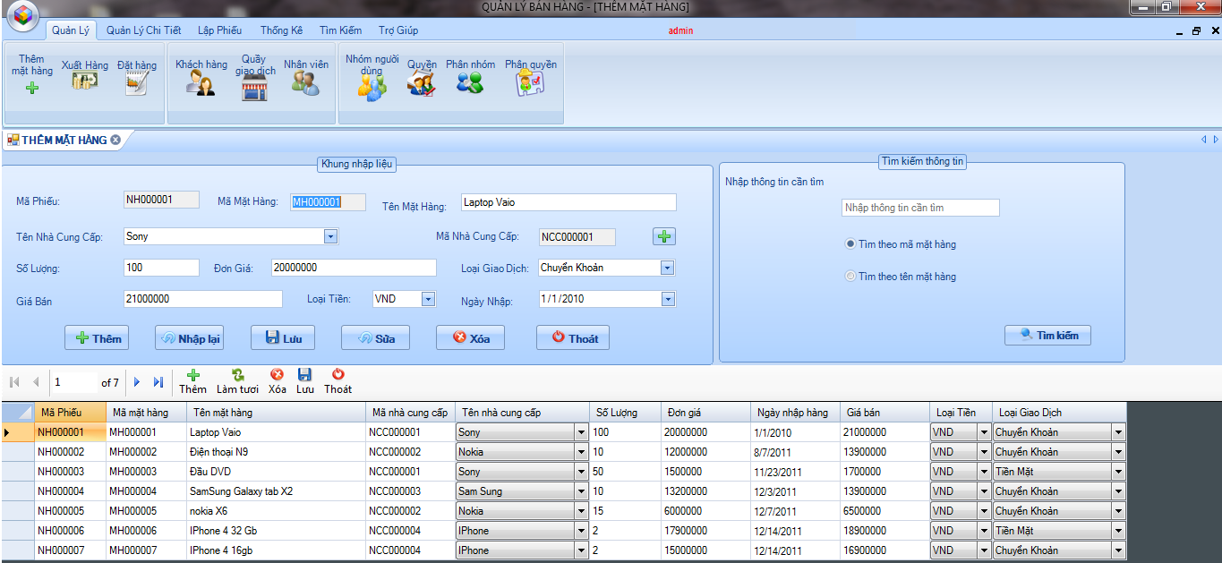
Hình 10: form thêm mặt hàng

Giao diện đặt hàng :
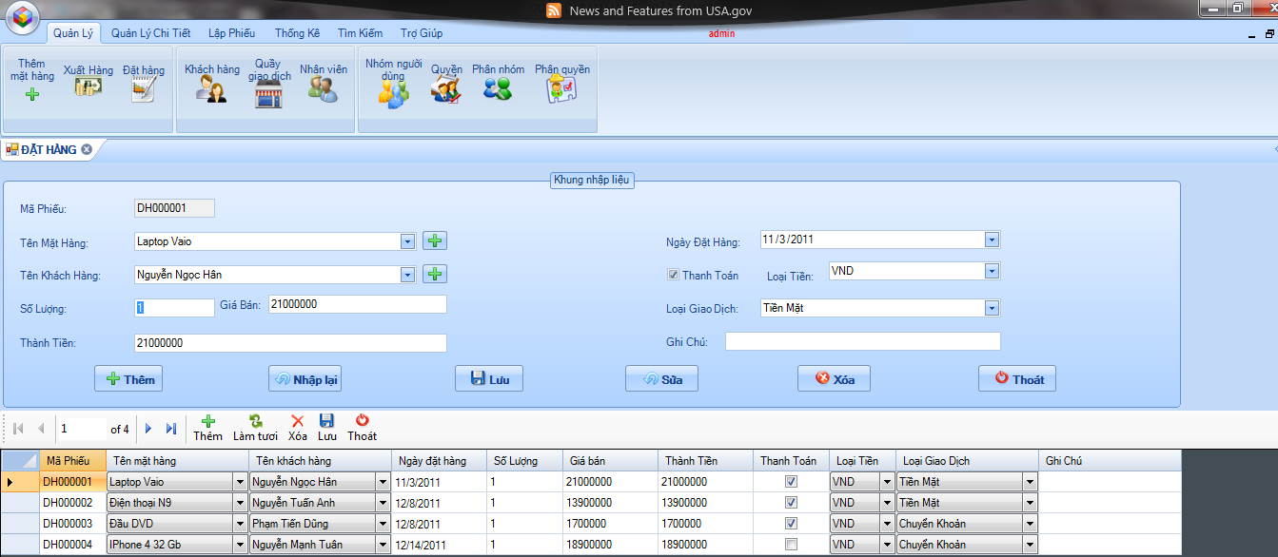
Hình 11: Form giao diện đặt hàng

Giao diện xuất hàng:
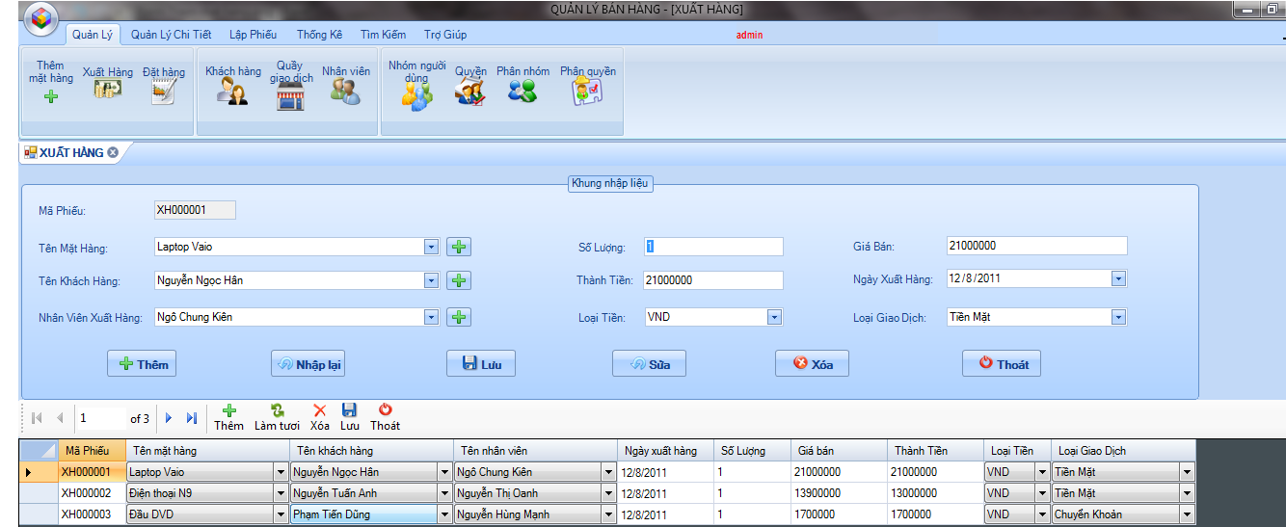
Hình 12: form giao diện xuất hàng

Giao diện quản lý nhân viên:
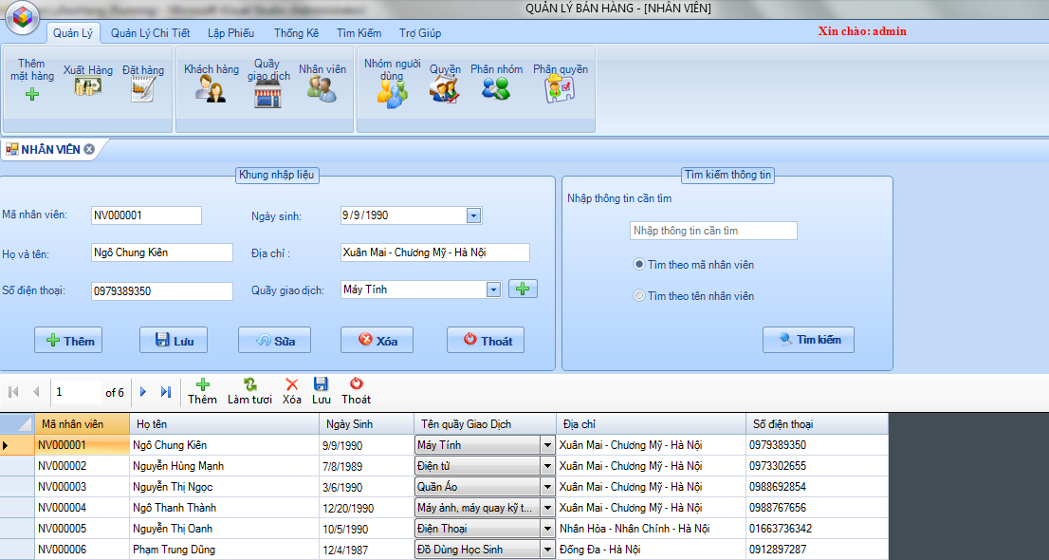
Hình 13: form giao diện quản lý nhân viên

Giao diện quản lý khách hàng:
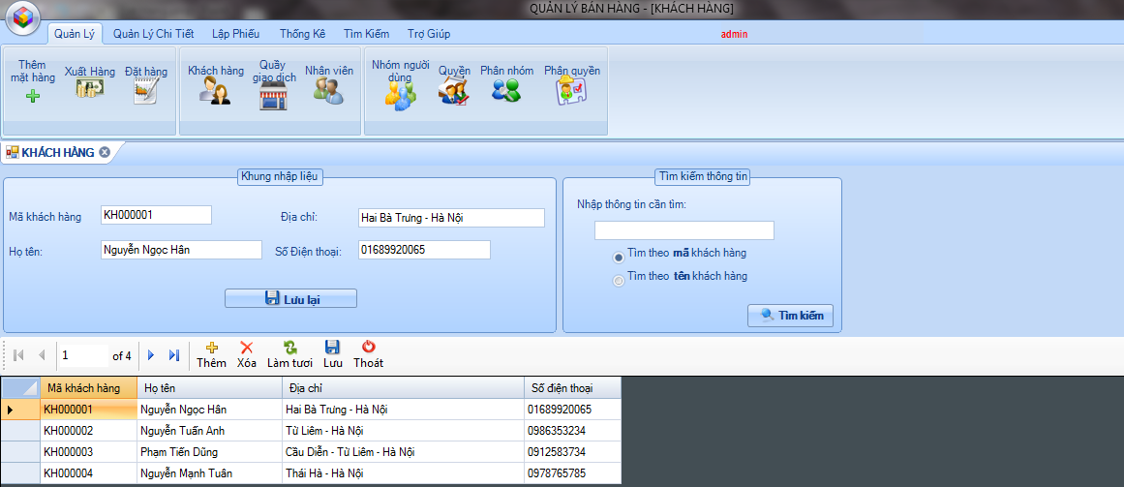
Hình 14: form giao diện quản lý khách hàng

Giao diện nhà cung cấp:
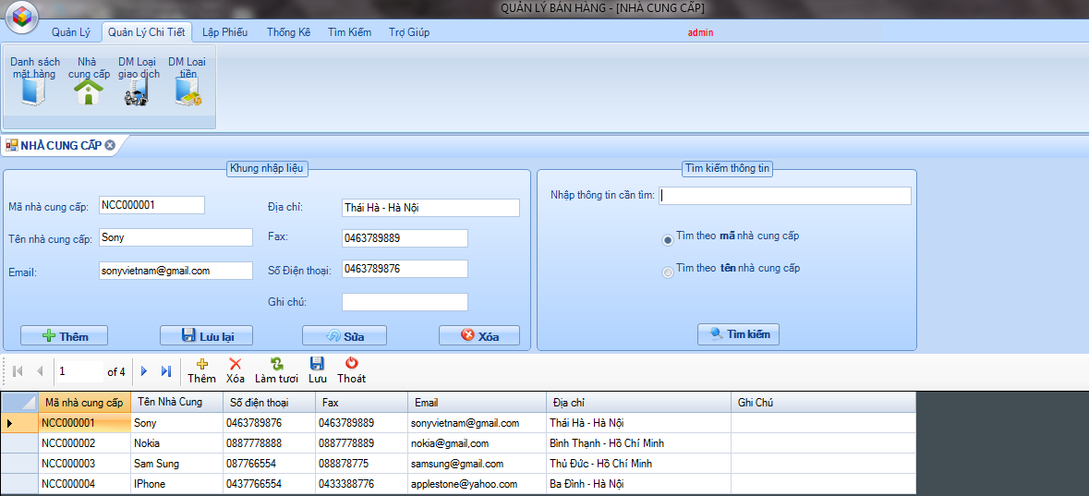
Hình 15: form giao diện nhà cung cấp

Hướng dẫn cài đặt:
- Bước 1:
Double click vào biểu tượng để tiến hành cài đặt
- Bước 2: click vào “Install” rồi chờ quá trình giải nén hoàn tất:
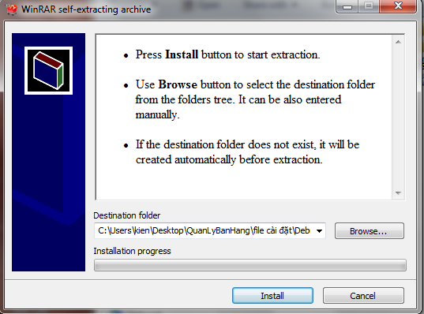
- Bước 3: Nhấn “next”để tiếp tục cài đặt:
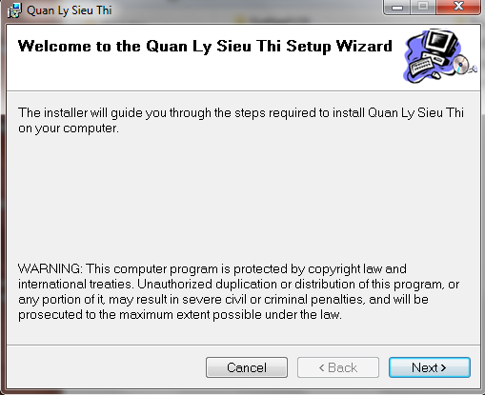
- Bước 4: Tiếp tục nhấn “Next”:
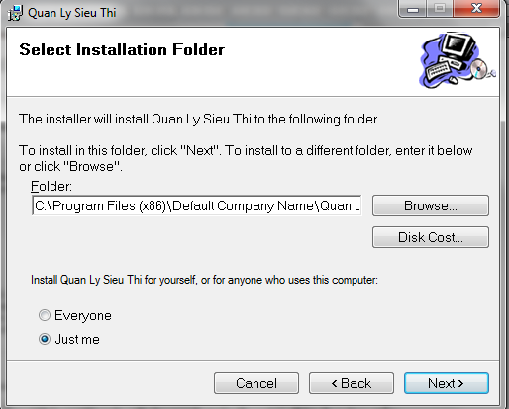
- Bước 5: Tiếp tục nhấn “Next” và chờ quá trình cài đặt hoàn tất:
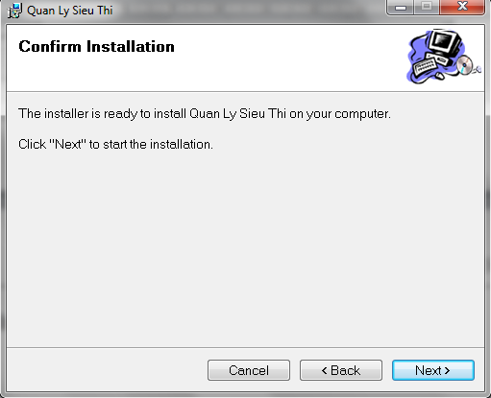
- Bước 6: Nhấn “Close” để hoàn tất quá trình cài đặt:
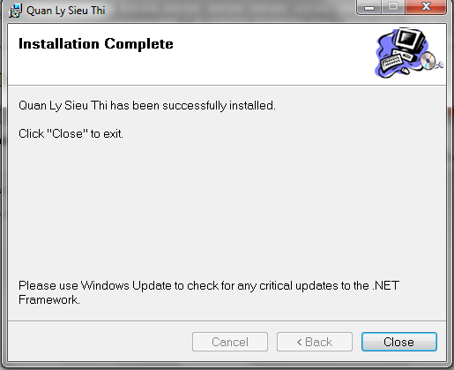
Sau khi xong bước 6 sẽ có biểu tưởng của phần mềm tại desktop và start menu để tiện cho quá trình sử dụng.

KẾT LUẬN
- Nội dung làm được:
- Các chức năng cơ bản của chương trình đã hoàn thành.
- Giao diện thân thiện, dễ sử dụng.
- Trợ giúp hướng dẫn sử dụng
- Nội dung chưa làm được:
  - Dữ liệu cập nhât hơi chậm.
  - Một số phần dữ liệu có cập nhật nhưng chưa đúng
  - Thời gian hạn chế và nhóm chỉ có 3 thành viên cho nên trong quá trình xây dựng phần mềm còn gặp nhiều khó khăn.
  - Chưa có kinh nghiệm nhiều trong việc xây dựng một chương trình quản lý với quy mô lớn.
- Kinh nghiệm thu được:
  - Hiểu được nhiều kinh nghiệm trong giao tiếp cũng như công việc thực tế
  - Có cơ hội để vận dụng kiến thức lý thuyết trong nhà trường áp dụng vào thực tiễn.
  - Củng cố các kiến thức về các môn học: công cụ phần mềm, phân tích thiết kế hệ thống thông tin, ngôn ngữ lập trình…

